Муниципальное автономное дошкольное образовательное учреждение
городского округа Саранска
«Детский сад №112»

краткосрочный
ПРОЕКТ
в старшей группе № 10
«Широкая масленица»

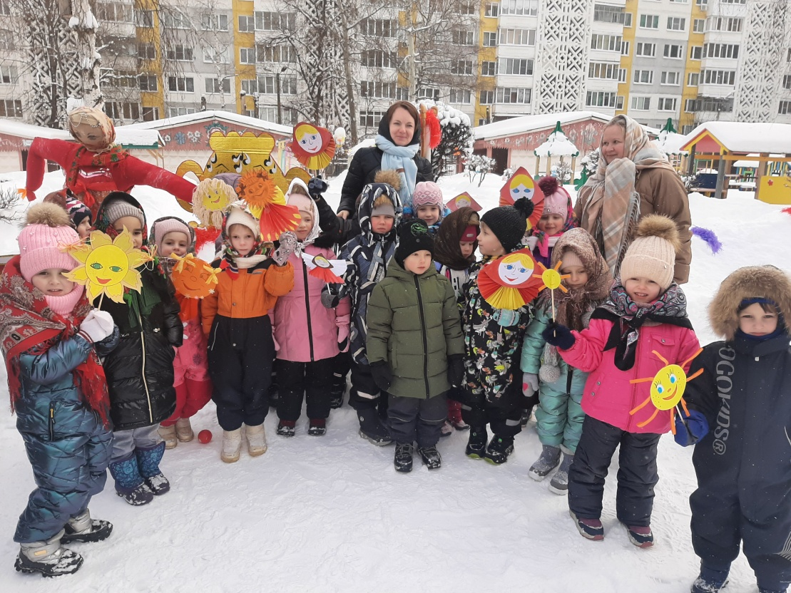

Воспитатели:
Клокова Е. К.
Писарева И. Г.

Саранск, 2023г
Проблема: перед системой современного дошкольного образования остро обозначилась проблема воспитания национальной культуры и приобщение данного поколения к исторической памяти народа и сохранения её в наших потомках. Мордовский народ имеет богатейшие традиции в проведении календарных праздников, в том числе и масленицы. Здесь переплетаются народные и православные и национальные корни, но мы отходим от наших традиций, тем самым лишаем возможности детей прикоснуться к духовно нравственным истокам.
Актуальность: наша страна богата своими обычаями и народными праздниками. Один из самых ярких и веселых народных праздников – это масленица. На Руси масленица всегда отмечалась шумно, с блинами, ярмарками и скоморохами. Этот праздник оставляет светлые впечатления, прививая интерес к историческому прошлому страны. В результате реализации этого проекта дети знакомятся с национальной культурой и народными традициями, приобретают знания о смене сезонов, узнают новые народные песни, сказки, пляски, игры. У детей формируется познавательный интерес, воспитывается эмоциональное, положительное отношение к традициям русского и мордовского народа.
Цель проекта: продолжать формировать у детей представления о народных обычаях и традициях. Приобщать детей к традициям мордовского народа, способствовать формированию национальной культуры.
Задачи проекта:
Для детей: расширять представления детей о русском обрядовом празднике «Масленица», познакомить с различными жанрами устного народного творчества, развивать художественно –творческую деятельность путем ознакомления с предметами декоративно прикладного искусства и изготовления необходимых костюмов и атрибутов для гуляний.
Для педагогов: пополнить копилку методическими разработками.
Для родителей: продолжать привлекать к сотрудничеству родителей воспитанников, создавать положительный эмоциональный настрой в группе.
Проект краткосрочный:
Участники проекта: воспитанники средней группы, родители, воспитатели.
Основные формы реализации проекта:
оснащение предметно-развивающей среды;
тематические дни;
праздничные мероприятия;
работа с родителями;
мастер- классы.
Методы проекта:
наглядный,
словесный,
практический,
исследовательский.
Образовательные области
речевое развитие;
социально-коммуникативное развитие;
художественно-эстетическое развитие;
познавательное развитие;
физическое развитие.
Новизна проекта: в рамках проекта дети полноценно погружаются в атмосферу подготовки и проведения масленичной недели в стенах ДОУ. Дети, родители и сотрудники ДОУ становятся участниками различных культурных мероприятий.
Предполагаемый результат:
дети: у детей сформированы знания о русском обрядовом празднике масленице, имеют знания о масленичной кухне, о видах блинов, в том числе и мордовских. Знают о различных жанрах народного творчества, умеют исполнять их.
для педагогов: пополнение педагогической копилки.
для родителей: родители заинтересованы в формировании и развитии у детей воспитания национальной культуры.
Работа с родителями в рамках проекта: консультации, изготовление поделок и атрибутов и угощений для проведения масленичной недели.
Ход проекта
1 этап, подготовительный (разработка проекта), срок с 13.02.2023- 14.02.2023 г.:
деятельность педагога:
- определение проблемы, обсуждение целей и задач с воспитателями, родителями;
- определение методов работы;
подбор и систематизация методического, художественного и наглядного материала;
подбор материалов для продуктивной деятельности.
создание условий способствующих вызвать у детей желание познать культуру и быт родного края;
совместная деятельность с детьми:
определение круга актуальных и посильных задач.
побуждение интереса к участию в проекте;
введение детей в проблемную ситуацию, доступную их пониманию и близкую по имеющемуся у них опыту;

2 этап, исследовательский (выполнение проекта), срок с 15.02.2023-24.02.2023 г.:
Познавательное развитие: экскурсия в мини музей «мордовская изба», рассматривание символов масленицы, просмотр картин и иллюстраций о народных гуляниях в масленичную неделю.
Художественно-эстетическое развитие: изготовление масленичного чучела, изготовление символов масленицы, раскрашивание раскрасок «Широкая масленица»,
Социально-коммуникативное: д/и «Разрезные картинки», с/р игра «ярморка», «магазин», чаепитие с медом и блинами.
Физическое развитие: п/и «Бег в мешках», «Стенка на стенку», «Простой Иван», «Печём блины», «Принеси блин», «Раю-раю»; п/г «Зазываем весну».
Речевое развитие: беседы о истории возникновения праздника «Масленица», о рецептах масленичной кухни и различных видах блинов, прослушивание песен о масленице, разучивание закличек и потешек, чтение и разучивание стихов о масленице.

3 этап, заключительный(обобщающий), срок с 27.02.2023-28.02.2023г.:
анализ, обобщение и оформление результатов проекта;
фотоотчёт мероприятий;
организация выставки детских поделок, поделок выполненных с родителями для проведения масленичной недели на территории ДОУ.

Конспект беседы по окружающему миру с детьми старшей группы на тему «Что за праздник - масленица?»
Цель: познакомить детей с историей возникновения праздника «Масленица».
Задачи:
обучающие- познакомить детей с историей, расширить знания о родного края;
развивающие- продолжать развивать связную речь, память;
воспитывающие: воспитывать интерес и уважения к традициям и обычаям наших предков.
Материал и оборудование: игрушечные сковородки и блины, иллюстрации масленичных гуляний.
Ход НОД
Воспитатель: здравствуйте дети, кто может сказать, какие праздники мы празднуем в феврале?
Ответы детей.
Воспитатель: да, все помнят, что в феврале у нас празднуют 23 февраля, но еще есть такой народный праздник «Масленица». Это самый веселый, яркий, народный праздник. Сегодня мы с вами поговорим о Масленице, что она означает, как и когда появилась, и как её празднуют.
Масленица- древне языческий праздник восточных славян. Начало его уходит далеко в прошлое, и связан со сменой времён года: люди провожали зиму и встречали весну. На Руси издавна было принято отмечать смену времен года. Зима всегда была трудным временем для людей: холодно, голодно, темно. Потому приходу весны особенно радовались, и это обязательно нужно было отпраздновать. Наши предки говорили, что молодой Весне сложно одолеть старую коварную Зиму, праздник был связан с днём весеннего равноденствия, когда наблюдались резкие колебания погодных условий: то морозы ударят, то оттепель начинается. Люди говорили: «Весна с Зимой борются». Чтобы помочь Весне прогнать Зиму, устраивали веселые гулянья. Прощаясь с Зимой, древние славили Ярилу - языческого бога солнца и плодородия. Ярило представлялся русичам в образе молодого мужчины, ежегодно умиравшего и вновь воскресавшего. Ярило, воскреснув, дарил людям солнце, а солнечное весеннее тепло - это первый шаг на пути к обильному урожаю. Масленица- почему так интересно назвали праздник? Есть несколько версий: на Масленицу люди старались задобрить, то есть умаслить весну. Поэтому празднования так и назвали «Масленицей». По другой версии это название появилось уже после принятия христианства. Ведь нельзя есть мясо, но можно употреблять молочные продукты. Поэтому люди пекли блины и обильно поливали их маслом. Отсюда будто бы и пошло название, связанное с масляными блинами. Еще эту неделю называли мясопустной - из-за того, что происходит воздержание от мяса, и сырной - потому что на этой неделе едят много сыра. А еще называли Масленицу в народе «честной», «широкой», «обжорной», а то и «разорительницей».
Кто знает, сколько дней идет масленичные гуляния?
Дети: 2, 5, 3, 6….
Воспитатель: масленичные гуляния идут 7 дней. (Показ иллюстраций масленичных гуляний) Мы с вами проживаем в Республике Мордовия. Жители нашей республики тоже празднуют Масленицу всю неделю, называя ее "масла панда", что в переводе с мордовского означает "масленичная гора", - место народного гуляния. Масленицу стали праздновать накануне Великого поста. За неделю перед Великим Постом мясо есть уже нельзя, но людям этого уже и не нужно, так как на празднике готовили много разнообразных угощений. Кто знает самое главное украшение стола на масленицу?
Дети: блины…
Воспитатель: да, самое главное - это конечно напечь много различных блинов. Наши предки почитали солнце, как Бога, ведь оно давало жизнь всему. Люди радовались солнцу, которое с приближением весны начинало появляться все чаще. Поэтому и появилась традиция в честь весеннего солнца печь круглые, по форме напоминающие солнце, лепешки. Считалось, что съев такое кушанье, человек получит частичку солнечного света и тепла. Со временем лепешки заменили блинами. Круглые, румяные, горячие, - блины являются символом солнца, а значит, обновления и плодородия. Масленица празднуется семь дней, с понедельника по воскресенье. Вся неделя делится на два периода: Узкая Масленица и Широкая Масленица. Узкая Масленица - первые три дня: понедельник, вторник и среда, Широкая Масленица - это последние четыре дня, с четверга по воскресенье. В первые три дня хозяйкам можно было заниматься домашними делами, делать уборку. С четверга все работы прекращались, и начиналась Широкая Масленица. В эти дни любые работы по хозяйству и по дому запрещались. Разрешалось только развлекаться и печь блины. Каждый день масленичной недели имеет свое название и наполнен уникальным смыслом.
Понедельник- встреча. Уже в этот день начинали печь блины. Первый блин по традиции отдавали бедным, что бы те помолились за души усопших родственников. Так же занимались организацией праздника: достраивали горки, качели, лотки для торговли. Заготавливали чучело масленицы и возили его в санях по улицам, а затем устанавливали на площади до воскресения.
Вторник- заигрыши. Этот день был наполнен гулянием, играми и забавами. По улицам ходили скоморохи, развлекая и угощая народ. Предлагаю вам немного отдохнуть и поиграть. У нас на столе стоят сковородки, нужно положить на нее блин, добежать до блюда и выложить на него блин. Разделимся на две команды и посмотрим, кто в перёд отнесет все блины на блюдо.
Подвижная игра «Печем блины»
Воспитатель: молодцы. Победила, дружба. Третий день масленичной недели это
Среда-лакомка. В среду по традиции зять приходил к тёще на блины, которые она готовила специально для него. Теща должна была вдоволь накормить зятя и всячески демонстрировала расположение мужу своей дочери.
Четверг-разгул. Начиналась Широкая Масленица. Все хозяйственные работы прекращались и разворачивались настоящие гулянья в честь Масленицы. Народ предавался всевозможным потехам, игрищам и забавам. Люди катались с горок, на качелях и каруселях, устраивали веселые катания на лошадях, в санях, играли в снежки, шумно пировали, все это сопровождалось веселыми хороводами и песнопениями.
Пятница- тёщины вечерки. В этот день зять приглашал тещу к себе на блины. Теща приходила с ответным визитом, да еще и со своими родственниками и подругами. Блины в этот день пекла дочь - жена зятя.
Суббота- золовкины посиделки. В этот день невестка с почетом приглашала родственников мужа в дом на блины.
Воскресенье- проводы масленицы. Прощеное воскресенье. Завершает масленичную неделю Прощеное воскресенье. В этот день близкие люди просят друг у друга прощения за все причинённые за год неприятности и обиды. Как и много лет назад, в воскресенье мы сжигаем чучело масленицы, тем самым провожая зиму и ожиданием наступления весны. В этот день люди устраивали ярмарки, чаепитие с блинами, калачами, играли в игры, водили хороводы вокруг чучела и пели песни.
А мы с вами разучим закличку на встречу масленицы:
Вот приехала Масленица,
Сударыня-боярыня Масленица!
С сыром, маслом и блином,
Да с румяным пирогом! Дети повторяют.
Рефлексия:
Воспитатель: дети, о каком празднике мы с вами сегодня узнали? Почему так назвали праздник? Сколько дней празднуют масленицу? Какие дни масленицы вы запомнили?
Ответы детей.

Конспект по художественно эстетическому развитию для детей старшей группы
«Мастер класс по изготовление масленичного чучела из соломы и ткани»
Цель: знакомство с техникой изготовления поделок из сухой
травы - сенопластикой.
Задачи:
обучающие – познакомить детей с традициями русского народа на праздновании масленицы, познакомить детей с возможностями изготовления поделок из сена;
развивающие – развивать творческий подход к изготовлению народных кукол; продолжать развивать навыки работы с природным материалом. Развивать фантазию, воображение, умения ручного труда;
воспитывающие – воспитывать уважение к традициям и обычаям русского народа.
Предварительная работа: беседы о традициях и обычаях русского народа, знакомство с праздником «Масленица», история возникновения «Масленицы», рассматривание иллюстраций «Широкая масленица».
Материал и оборудование: сено, прочные х/б или льняные нитки, шест для чучела, иллюстрации масленичного чучела.
Ход мастер- класса
Воспитатель: здравствуйте дети.
Дети: здравствуйте.
Воспитатель: сегодня мы с вами познакомимся с еще одним природным материалом – сено. Изготовление любых поделок из сухой травы- сена, называется сенопластика. Сено - экологичный, красивый, душистый и пластичный материал. Его можно сочетать с любыми другими природными материалами. Какие природные материалы для изготовления поделок вы знаете?
Дети: камни, шишки, веточки, ракушки, листья…
Воспитатель: правильно. Сегодня мы сможем не только посмотреть на сено, но и потрогать, сделать из него чучело для празднования масленицы. В первый день масленичной недели наши предки готовили чучело, одевали его и выставляли на всеобщее обозрение до воскресенья. Символизируя зиму, чучело делали максимально страшным и суровым, самым доступным материалом для изготовления было сено. По традиции наряжать чучело нужно в богатые наряды, поэтому наряжали бабу в старые ненужные яркие рубахи и платья. Таким образом, люди избавлялись от всего ненужного, что хранилось у них дома. А лицо чучела раскрашивали при помощи свеклы и угля. В последний день масленичной недели, в воскресенье люди прощались с зимой, провожали масленицу и символично сжигали ее чучело. Эта традиция была посвящена проводам холодного времени года. Так же в этот день принято просить у знакомых и родных прощения за обиды, накопившиеся за год.
Проходим к столу и попробуем с вами сделать чучело, как делали наши предки. Подготовим наши руки к работе, празднуя масленицу, люди зазывали весну, и мы с вами попробуем ее позвать:
Пальчиковая гимнастика «Зазываем весну»
Птичка, птичка, прилетай!
Весну-красну зазывай!
Птичка крылышками машет,
Веселит детишек наших!
Изготовление чучела. (Выполняют движения кистями рук - вверх вниз, сгибания пальцев к запястьям, взмахи в стороны, поочередно соединить все пальцы с большим)
Изготовление чучела.
Рефлексия
Воспитатель: дети, с какой традицией мы сегодня познакомились? Что создавали наши предки для проводов зимы? Из каких материалов создавали символ масленицы?
Ответы детей.

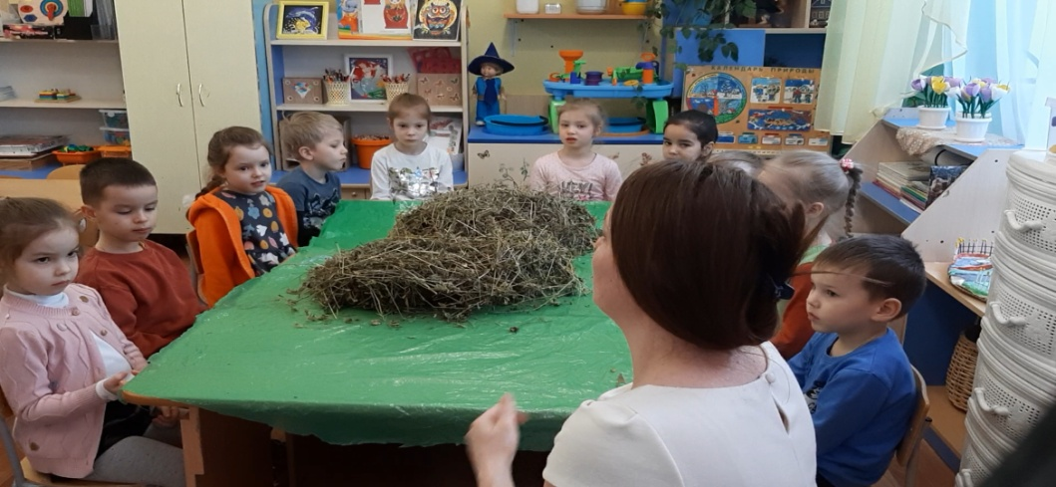

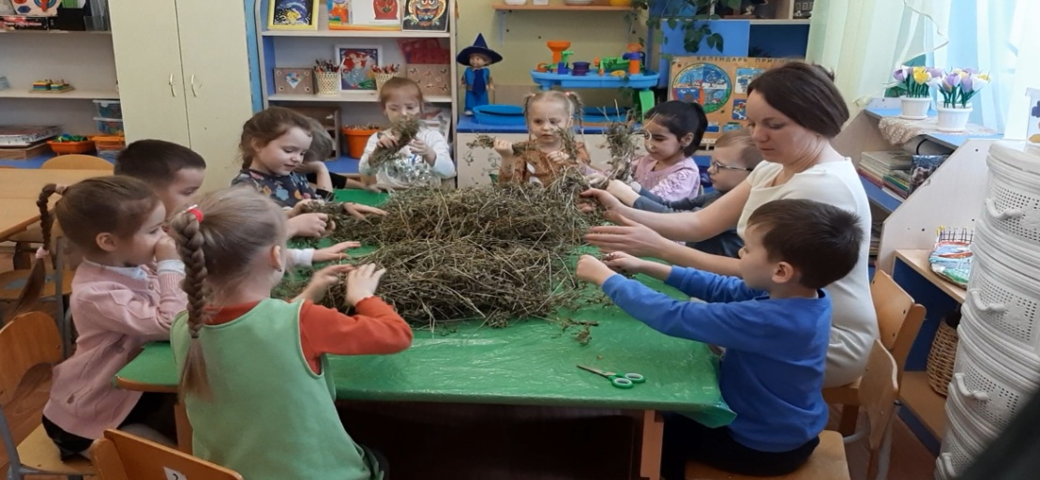

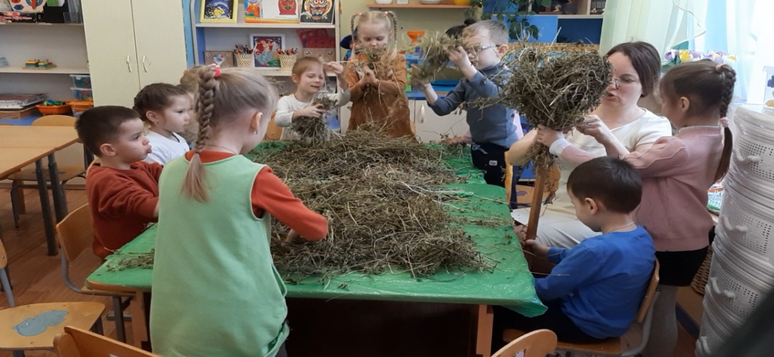

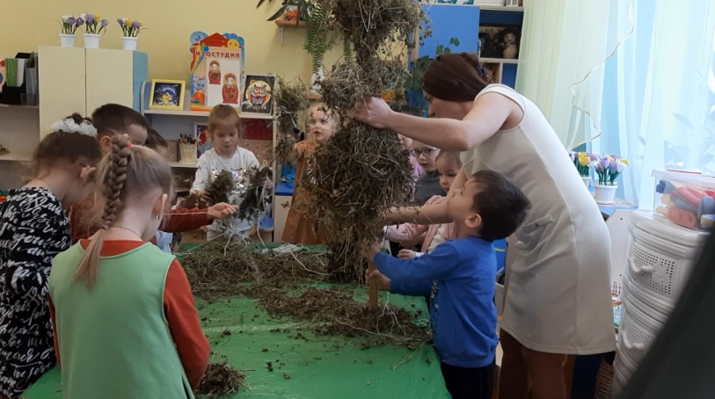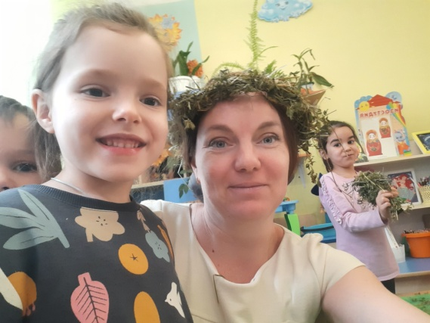

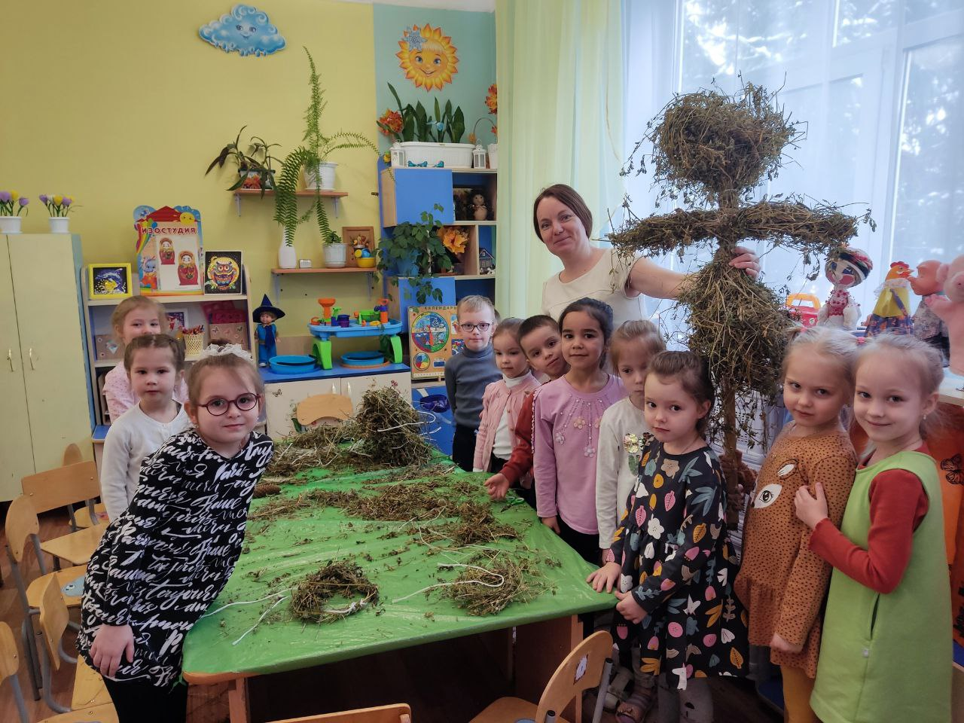
Конспект тематического дня с детьми старшей группы.
Второй день празднования масленицы. Заигрыши.
Изготовление символов «Масленицы».

Цель: продолжать знакомить детей с традициями и обычаями русского народа на масленичную неделю.
Задачи:
обучающие - познакомить детей с обрядовым праздником «масленица», ее значением, традициями;
развивающие – развивать интерес к народным играм, развивать двигательные навыки, ловкость, внимание; развивать творческие способности, интерес к созданию символов масленицы;
воспитывающие - продолжать воспитывать уважение к традициям предков, дружелюбие.
Предварительная работа: рассматривание иллюстраций народных гуляний на масленицу, изготовление масленичного чучела, беседы о традициях и обычаях русского народа на масленичную неделю.
Материал и оборудование: муз. колонка, песни о масленице, цветная бумага, клей, ножницы, клеёнка, влажные салфетки, карандаши, фломастеры, шпажки деревянные. Девочкам нарядные платья.
Ход НОД
Воспитатель: здравствуйте дети.
Дети: здравствуйте.
Воспитатель: у нас продолжается масленичная неделя, так как праздновали несколько дней, у каждого дня было свое значение. Сегодня второй день - заигрыши. Как вы думаете, что делали люди в этот день?
Дети: играли..
Воспитатель: правильно. Но еще второй день масленицы был настоящим праздником для молодых людей. Именно в этот день можно было попытать счастье и попробовать создать семью. Устраивали настоящие смотрины невест. Парни и девушки собирались большими компаниями и отправлялись кататься на санках, для того, что бы лучше узнать друг друга. Сегодня наши девочки покажут самые свои нарядные платья.
Проводится показ нарядов девочек.
Воспитатель: посмотрите, как девочки подготовились к смотринам, какие он красивые, весёлые. Считалось, что в этот день ненужно грустить, поэтому устраивали шумные гуляния, с ярмарками, катанием на санях, играми и состязаниями. С самого утра по улицам начинали гулять скоморохи, дети они украшали деревни лентами и поделками. Предлагаю и нам с вами сделать поделки- символы масленицы. Как вы думаете, что может быть символом масленицы?
Дети: блины….
Воспитатель: не только блины были символом масленицы. А еще и солнце и нарядные девушки и скоморохи. Присаживайтесь за столы, мы с вами будем делать символы масленицы.
Дети садятся за подготовленные столы, из заготовленных деталей делают символы масленицы.
физкультминутка
Воспитатель: дети, давайте немного отдохнем и поиграем в игру «Простой Иван». (Дети становятся в круг, а в центре становится - Иван. Во время хоровода дети говорят: «Иван, Иван, купил лошадь без хвоста. Сел на неё наоборот и попался он в хоровод», после этих слов дети разбегаются, а Иван их собирает в хоровод.
Воспитатель: отдохнули? Теперь садимся и доделываем свои символы.
Дети делают символы, оформляют выставку.
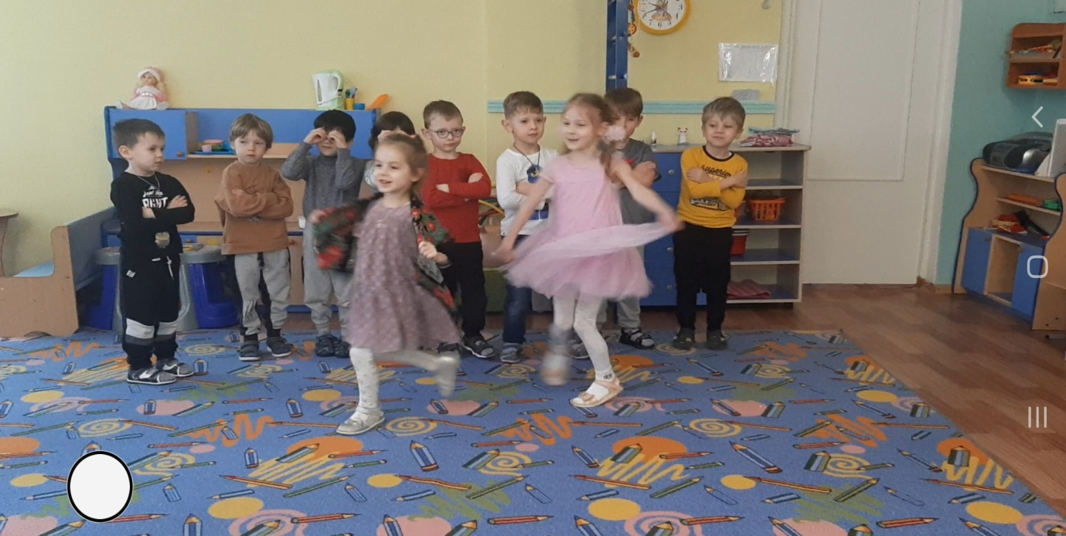
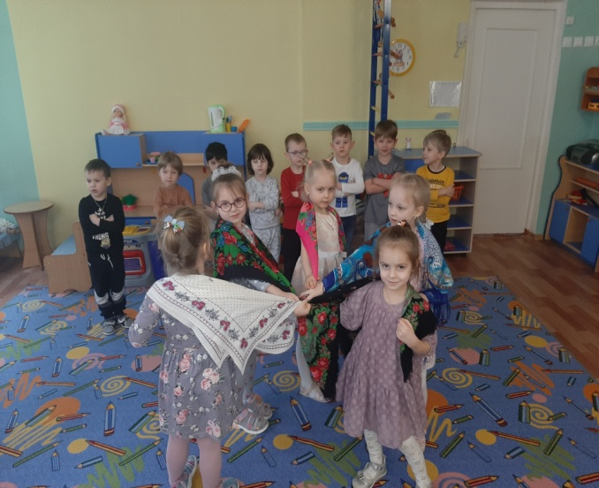
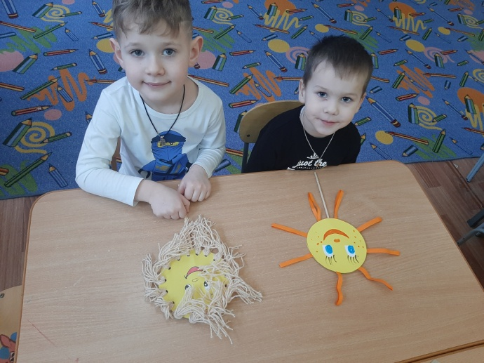
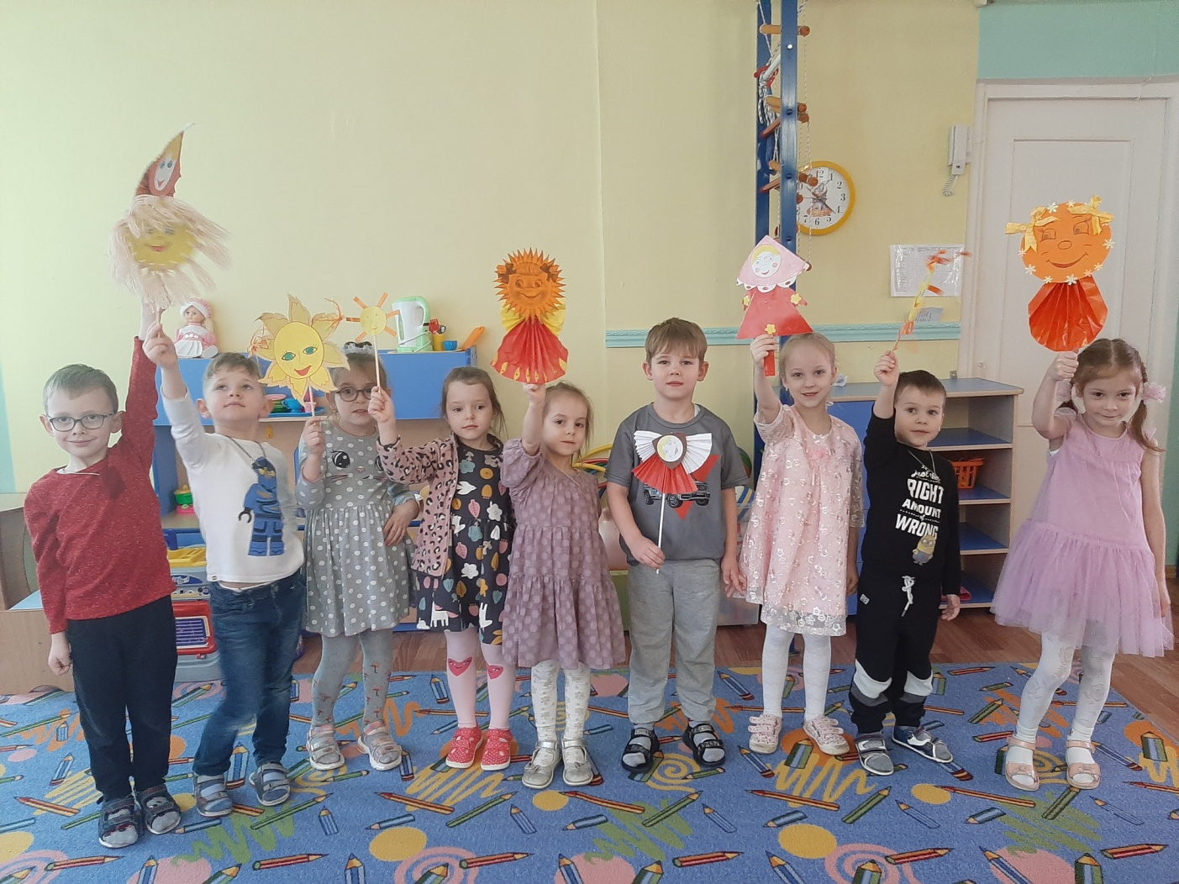
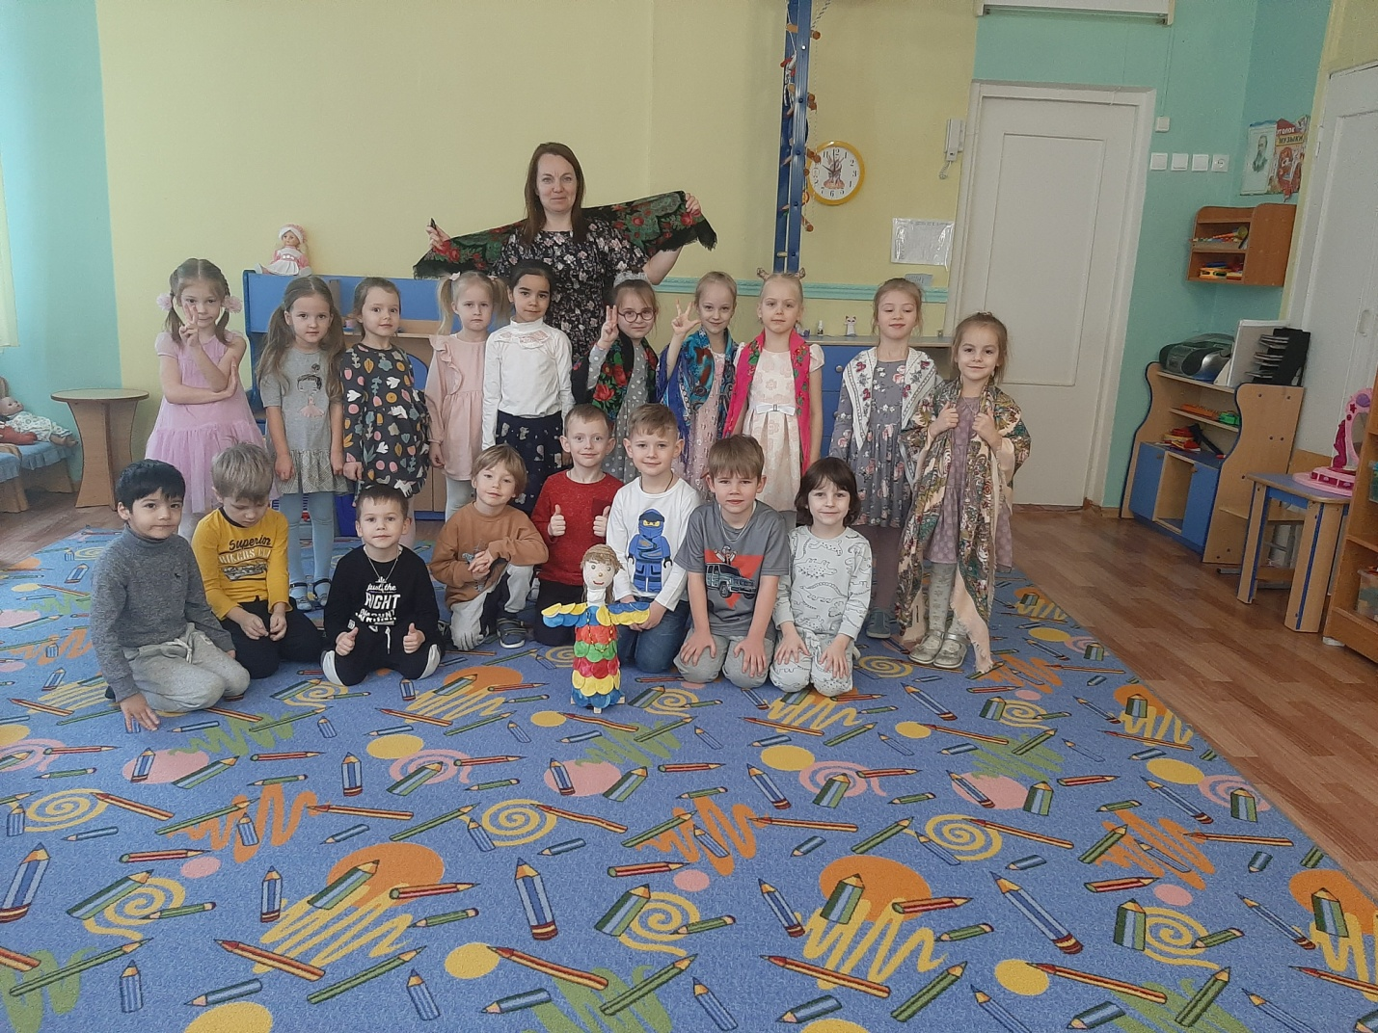
Конспект по ознакомлению с окружающим миром с детьми старшей группы масленичная неделя
«Разгуляй или широкий четверг
Цель: продолжать знакомить детей с традициями и обычаями русского народа на масленичную неделю.
Задачи:
обучающие- познакомить детей с обрядовым праздником «масленица», ее значением, традициями;
развивающие – развивать интерес к народным играм, развивать двигательные навыки, ловкость, внимание;
воспитывающие – продолжать воспитывать уважение к традициям предков, дружелюбие.
Предварительная работа: рассматривание иллюстраций народных гуляний на масленицу, изготовление масленичного чучела, символов масленицы. Беседы о традициях и обычаях русского народа на масленичную неделю.
Материал и оборудование: костюм медведя, муз. колонка с мордовскими песнями про масленицу, х/б мешки для игры «Бег в мешках»
Воспитатель: здравствуйте ребята.
Дети: здравствуйте.
Воспитатель: дети, какой праздник мы празднуем всю неделю?
Дети: масленица.
Воспитатель: правильно. Сегодня четвертый день масленицы. С этого дня начиналась Широкая масленица. Все работы по дому прекращались, заниматься хозяйством в эти дни считалось дурной приметой. Народ оставлял все дела и шёл на площадь, что бы как следует повеселиться.
Кто знает, какие игры можно было провести зимой?
Размышления детей.
Воспитатель: да игр было много, но популярной была «Медвежья потеха». На больших площадях устраивали выступления дрессированных медведей.
Театрализованное представление «Дрессированный медведь»
Воспитатель: какой медведь у нас весёлый и забавный. Еще во вторник обязательным были эстафеты и конкурсы - катания с ледяных горок, захват снежного городка, праздничные пения и танцы, стенка на стенку, хороводы вокруг чучела, метание валенка, перетягивание каната, бег в мешках. Сегодня мы с мальчиками поиграем в игру «Стенка на стенку», а девочки будут за вас болеть.
Проводится игра «Стенка на стенку»
Воспитатель: еще на масленицу принято было петь песни и читать заклички.
1.От души вас поздравляем. И сердечно приглашаем:
Все заботы бросьте, приходите в гости,
Прямо к нашему крыльцу. К нам на Масленицу.
Убедитесь сами: угостим блинами,
На сметане пышками, пирогами пышными,
Февралю - помашем, марту - "здравствуй" скажем.
2. Эй, веселей, собирайся, народ! Нынче Масленица в гости идет!
К нам скорее вы спешите, и друзей своих зовите!
3. Веселись, народ: в гости Масленка идет.
С пирогами и блинами, весну под руку ведет!
Будем петь, гулять, весну-матушку встречать!
На санях кататься, блинками баловаться!
4. Веселись и пой, народ, масленица к нам идет!
С пирогами и блинами, да с румяными щеками.
Всем желаю шуток, смеха, веры, радости, успеха.
На столе - блины с икрою, да побольше, чтоб, с горою!
Смейтесь, пойте, улыбайтесь, никогда не унывайте.
Счастье к вам тотчас придет, в дом удачу принесет!
Воспитатель: молодцы, как много песен и закличек вы знаете. Вот и показали себя и девочки и мальчики. Сейчас мы вами послушаем, какие песни пели на масленицу в нашем Мордовском крае (прослушивание мордовских песен)
Воспитатель: весёлые песни? О чем поется в песнях, как вы думаете? Ответы детей.
Воспитатель: теперь давайте все месте поиграем. Ещё одним весёлым соревнованием на масленицу был бег в мешках. Посмотрим, какие вы все смелые, ловкие быстрые.
Разделимся на две команды.
Игра - соревнование «Бег в мешках»
Воспитатель: вот и подошел к концу еще один день масленичной недели. А масленая неделя продолжается. Не все блины еще съедены, не все песни спеты, игры сыграны…
Рефлексия.
Воспитатель: дети, о каком дне вы сегодня узнали? Чем было принято в старину заниматься во вторник? Какие игры новые вы узнали? Какая игра вам понравилась больше всего?
Ответы детей.

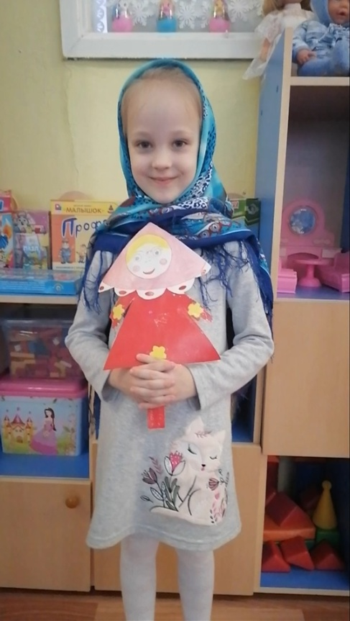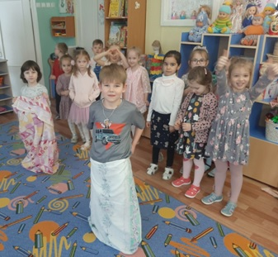
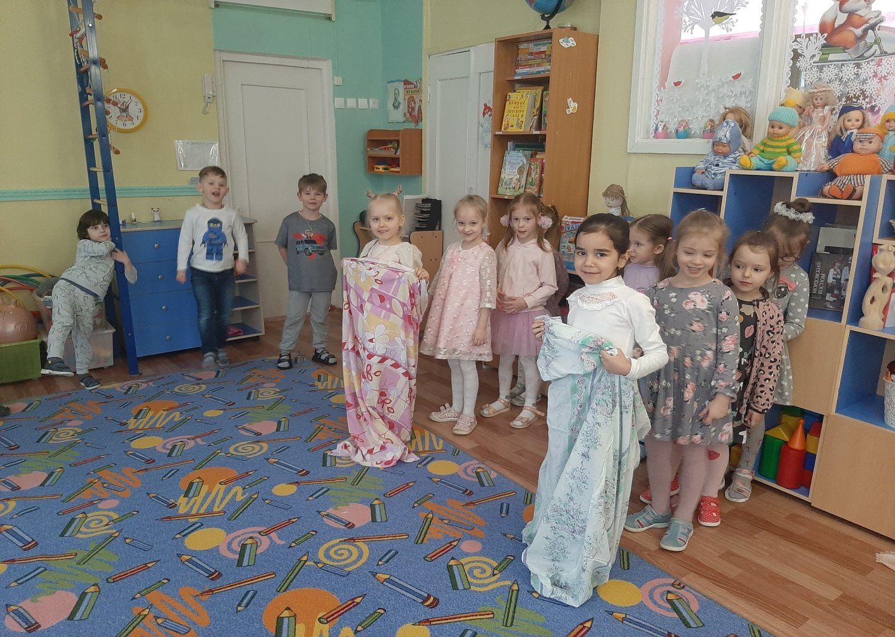
Итоговое развлечение с детьми старшей группы
«Прощай, Масленица»
Цель: создание праздничного настроения, приобщение к народным обычаям.
Задачи:
Обучающие - познакомить детей с традициями народных гуляний в последний день масленичной недели;
развивающие - развивать интерес к народным играм, развивать двигательные навыки, ловкость, внимание;
воспитывающие - продолжать воспитывать уважение к традициям предков, дружелюбие.
Предварительная работа: рассматривание иллюстраций народных гуляний на масленицу, изготовление масленичного чучела, символов масленицы. Беседы о традициях и обычаях русского народа на масленичную неделю. Изготовление блинов и угощений для праздника совместно с родителями.
Материал и оборудование: символы масленицы, муз.колонка с весёлыми песнями про масленицу, масленичное чучело, угощения, набор бумажных блинов и 2 игрушечные сковородки
Ход развлечения.
Праздник проводится на улице. Играет веселая музыка.
Ведущий: здравствуйте дорогие гости! Зима уходит, весна становится хозяйкой Земли! Приглашаем всех на веселый праздник, проводить зиму и отпраздновать с нами приход весны! Встретим ее вместе веселыми песнями, плясками, частушками, вкусными блинами и хорошим настроением. Пусть яркое гуляние и нежное прощание подарят море положительных эмоций! Пусть Масленица исполнит все ваши заветные желания!
(Дети заводят вместе с ведущим хоровод под песню «Встречаем весну. Масленица», все хороводы проводятся вокруг масленичного чучела)
Ведущий: какой праздник без гостей, ну-ка топнем веселей, гости добрые придут…(появляется скоморох)
Скоморох: Здравствуйте, мы тут.
здравствуйте, ребята дорогие, маленькие и большие!
Здравствуйте, гости! Милости просим!
Собирайся народ! В гости Масленица ждет
Мы зовем к себе всех тех, кто любит веселье и смех
Ждут вас игры, забавы и шутки, скучать не дадут ни минутки! Вы любите играть? Какие игры на масленицу вы знаете?
Ответы детей.
Скоморох: приглашаю вас показать вашу смелость и ловкость
игра «Стенка на стенку» (дети делятся на две команды)
ведущий: видишь, какие у нас ловкие и сильные ребята! Играть они умеют лучше всех.
Скоморох: да уж, молодцы. Пора нам позвать и масленицу на наш праздник. Знаете, как масленицу к нам пригласить? Готовы?
Даша Г : Широкая Масленица, мы тобой не нахвалимся
Приезжай к нам в гости, на широкий двор
С детьми поиграть, на горках кататься!
Арина Г: Эй, Масленица, приходи, да блинами угости!
Да варениками, да маслицем! Да румяным калачом!
Нам морозы нипочем. Масленица-кривошейка,
Встретим тебя хорошенько!
Давид Ж: Веселись, народ: в гости Масленка идет
С пирогами и блинами, - весну под руку ведет!
Будем петь, гулять, - весну-матушку встречать!
(Появляется масленица)
Масленица: здравствуйте дети, неделю вы меня ждали, готовились, наряжались. Вот и пришла я к вам. Встречаете вы меня весело и радостно.
Ведущий: встречаем мы тебя хороводом и песнями.
Дети исполняют песню в хороводе «пришла Масленица»
Масленица: весело у вас, а вам я приготовила загадки:
Этот праздник знаешь ты, на него печем блины.
Зиму прочь им прогоняем, весну красную встречаем (масленица)
Без него не обойтись, если с тестом завелись,
Без него и блин, не блин, сей продукт необходим!
Он на солнышко похож, его мигом режет нож,
В холодильнике хранят, с хлебом съесть его хотят! (масло)
Символ зимушки - зимы, сжечь сегодня мы должны.
Руки, ноги, голова, но не жалко нам тебя.
Догорай скорей дотла, к нам тогда придет весна. (чучело масленичное)
Праздник Масленицы любят все, и взрослые, и дети.
А вот, сколько дней он длится, мне, пожалуйста, ответьте! (семь)
Масленица: молодцы, все загадки отгадали, а теперь поиграйте со мной в игру «Раю-раю»
(Для игры выбирают двух детей - ворота; остальные играющие - мать с детьми)
Дети-ворота поднимают сцепленные руки вверх и говорят:
Раю-раю, пропускаю, а последних оставляю.
Сама мать пройдет и детей проведет.
В это время играющие дети, став паровозиком, входят за матерью в ворота. Дети- ворота, опустив руки, отделяют последнего ребенка и шепотом спрашивают у него два слова -пароль (например, один ребенок - щит, другой - стрела). Отвечающий выбирает одно из этих слов и встает в команду к тому ребенку, чей пароль он назвал. Когда мать остается одна, дети - ворота громко спрашивают у нее: щит или стрела. Мать отвечает и встает в одну из команд. Дети-ворота встают лицом друг к другу, берутся за руки, остальные члены каждой команды вереницей прицепляются за своей половинкой ворот.
Получившиеся две команды перетягивают друг друга. Перетянувшая команда побеждает.
Ведущий: молодцы, победила дружба. Всю неделю в старину люди веселились, пели, танцевали, катались на лошадях и, конечно, лакомились блинами. Дети, а вы любите блины?
Дети: да.
Скоморох: и я люблю блины, а еще знаю игру с блинами, приглашаю всех поиграть.
Проводится игра «Принеси блин»
Ведущий: молодцы, все донесли блины и не уронили. Пригашаем всех гостей и детей к нашему столу, отведать блинов мордовских.
(под веселые песни все угощаются блинами)
Ведущая: Славно мы повеселились, поиграли, порезвились, пора нам прощаться с Масленицей.
Ты прощай, прощай наша Масленица. Ты прощай, прощай наша широкая.
Масленица: спасибо вам за угощения и весёлые развлечения, а мне пора уходить! До свидания
Все: до свидания!
Ведущий: а сейчас дети проходят в свои группы к праздничному столу!
Чаепитие в групповых помещениях.

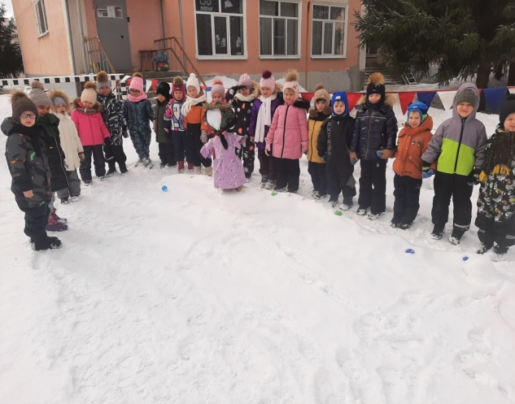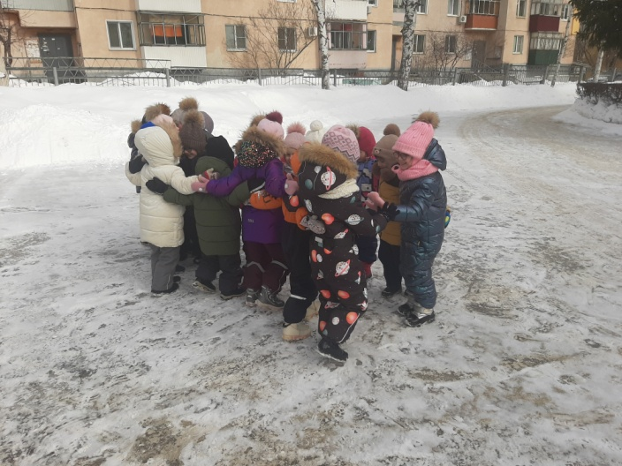

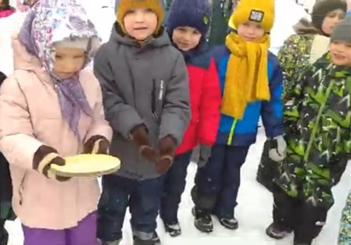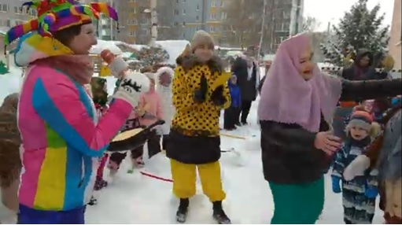
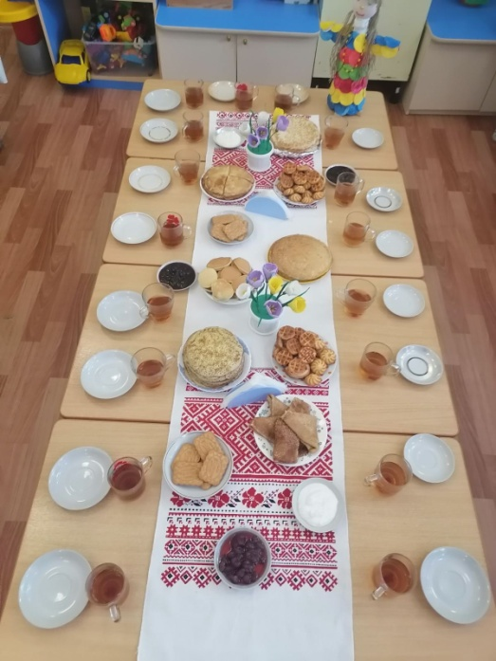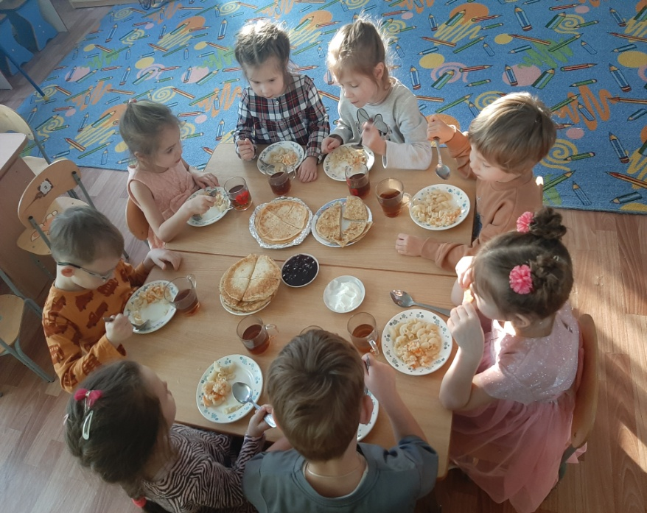
Приложение № 1
Мордовские песни на масленицу

Пиже садсо, мазый садсо
Колмо чувтт касыть.
Васень чувтось, мазый чувтось –
Ашо килейне.
Омбоце чувтось, мазый чувтось
Якстере пиче.
Колмоце чувтось, мазый чувтось
Сэпей пизёлкске.
Пиже садсо, мазый садсо
Куко кукорды.
Аволь куко, аволь цёков –
Тейтерь аварди.
Од тейтерь, тейтерь, мазый тейтерь,
Мезть тон авардят?
Од цёра, цёра, мазый цёра,
Тетям максымим.
Од тейтерь, тейтерь, мазый тейтерь,
Кинень максынзеть?
Од цёра, цёра, мазый цёра,
Сыре атянень.

Пандо-пандыне прясо
Ашо килейне ало.
Уроз калмине лангсо
Лемтеме крёстке.
Свалшкань удомасонзо
Калмосонть цёра уды,
Велькссэнзэ вармась увны -
Цёрасонть лайши.
Косо-бути васоло,
Тиринь кудынесэнзэ
Сокоргадсь сельведтнеде
Сыре авазо
- Косо тон, монь цёрынем,
Косат, седей пелькскинем,
Учоват - а учоват,
Сырнень покольнем?
Арази, монь сяткинем,
Мартот ней а вастован,
Куломадон икеле
Мон тонь а нейтян?
Горясь кевекс лепштимим,
Вийтеме монь кадымим
Яла лайшан- авардян,
Тонь, цёрам, учан.

Тонь мазыят, ава, эрьва шкасто,—
Эйдень лавсьстэ мазыть сыре чис.
Моли, теке кизэнь чипай, састо
Ды свал вети цецянь келей кис.
Умарь чама, ашо килей рунго,
Превей сельме, тусто розень черь,
Ловдо ашо пейть инзеень кургсот,
Валдо оймсэть менель потмонь сэрь.
Тонь лангс ванозь сявады мик ковось,
Мекс икелеть цецякс тештне прыть.
Тонеть моры пингень перть цёковось,
Апак оймсе моры веть ды чить.
Кунсолока, дугай, кунсолока,
Седейшкавань валон седейс сайть:
Тон монь тундонь цецяв пингень луга,
Лисьмапря ды тиринь моронь гайть.

Приложение № 2
Рецепты мордовских блинов

Суро ямксонь пачалксеть (пшенные блины)
№ 1.
Крупа пшенная - 1 стакан, мука пшеничная - 2 стакана, молоко - 1 стакан, яйцо - 2 яйца, дрожжи свежие/сухие - 20 гр/10 гр, сахар, соль - по вкусу, сливочное масло - для смазывания готовых блинов, свиное сало (для смазывания сковороды) - маленький кусочек
Сначала варим пшенную кашу. Пшено (1 стакан) промываем, ошпариваем кипятком. Стакан пшена заливаем 3 стаканами воды. При желании кашу можно сварить на молоке. Пока готовиться каша займемся опарой.
В полстакана теплого молока добавляем дрожжей, щепотку сахара и сто-ловую ложки муки. Опаре даем подняться примерно 30 минут, многое зависит от дрожжей, температуры и т.д.
Сваренную кашу разминаем толкушкой до однородной массы. Для лучше-го результата можно воспользоваться блендером. Добавляем просеянную муку. Вводим в опару вторую часть теплого молока и яйца. Добавляем соль и сахар по вкусу (мы добавили 1,5 столовой ложки сахара). Тщательно перемешиваем, комочков не должно остаться. Блинному тесту даем подняться, постоять час. Тесто увеличится в объеме вдвое. Осаживаем тесто, снова вымешиваем его несколько минут. Смотрим на консистенцию теста. Тесто должно быть более густым, чем при выпекании обычных блинов. Если тесто жидкое, нужно добавить еще немного муки, если слишком густое - теплое молоко. Даем тесту еще постоять минут 30 -45, оно снова поднимется.
Выпекаем блины на умеренном огне. Сковороду предварительно смазываем куском свиного сала на вилке. Налитое на сковороду тесто должно само растекаться. Сковороду вращать, наклонять не нужно. Блин нужно переворачивать, когда он пропекся, т.е. не должно быть сверху сырого теста. Переворачиваем блин и пропекаем со второй стороны. Щедро смазываем каждый готовый блин сливочным маслом. Блины советуем кушать со сметаной, медом, вареньем, сгущенкой. Приятного аппетита!!!

№ 2. Пшённые блины
Ингредиенты: мука пшенная – 150 г, мука пшеничная – 60 г, сахар и соль по вкусу, дрожжи – 3 г, масло – 50 г, молоко или вода – 500 г.
Готовится опара из пшеничной и пшенной муки. Когда опара осядет, в нее кладут соль, сахар и остальную муку. Замешанное тесто ставят в теплое место на 2-3 часа для брожения. Блины выпекают толстыми, на хорошо разогретой сковороде, смазанной сливочным маслом. Подают со сметаной или холодным молоко

